Príloha č. 1 Kuchynský Inventár - špecifikácia
1. Tanier plytký
Priemer: 21 cm
Materiál: sklo
Farba: biela
Vzor: hladký
Vhodný do mikrovlnnej rúry a umývačky riadu
Množstvo: 250 ks

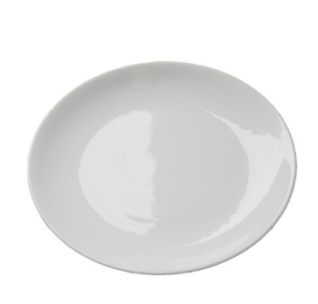
2. Tanier hlboký
Priemer: 19 cm
Farba: biela
Materiál: sklo
Vzor: hladký
Vhodný do mikrovlnnej rúry a umývačky riadu
Množstvo: 250 ks
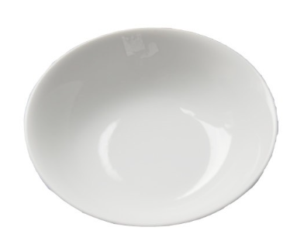

3. Krčah 1L, vhodný do mikrovlnnej rúry a umývačky riadu
Množstvo: 7 ks
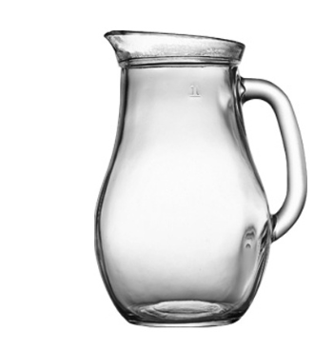

4. Krčah 1,8L
Vhodný do mikrovlnnej rúry a umývačky riadu
Množstvo: 6 ks
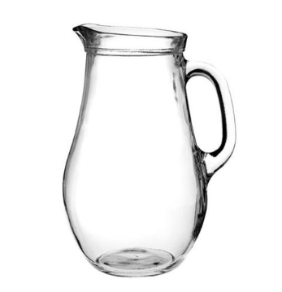
5. Miska 10,5cm
Priemer: 10,5cm
Objem: 0,20l
Vhodná do mikrovlnnej rúry a umývačky riadu
Množstvo: 250 ks

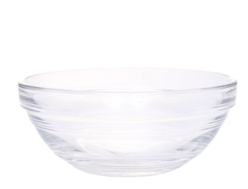
6. Tanier dezertný
Priemer:18 cm
Výška: 2cm
Materiál: sklo
Povrch: hladký
Farba: biela
Vhodný do mikrovlnnej rúry a umývačky riadu
Množstvo:290 ks
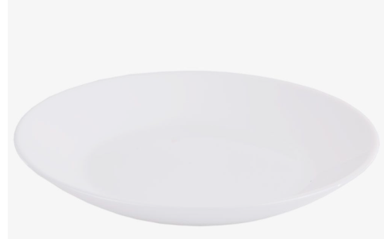

7. Detský príbor sada (lyžica, vidlička, nôž)
Dĺžka : 17cm
Množstvo: 200 ks
Materiál: nerezová oceľ
Povrchová úprava: leštená
Vhodná do mikrovlnnej rúry a umývačky riadu
Dizajn: tradičný, oblý

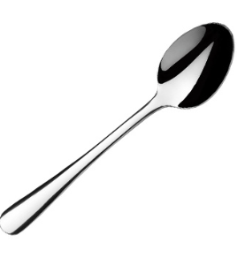
8. Lyžička na kávu
Dĺžka: 138 mm
Množstvo: 200 ks
Materiál: nerezová oceľ
Vhodná do mikrovlnnej rúry a umývačky riadu.
Povrchová úprava: leštená
Dizajn: tradičný, oblý
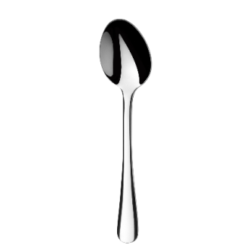
9. Durit pikardie pohár
Objem: 220ml
Množstvo: 250 ks
Vhodný do mikrovlnnej rúry a umývačky riadu.
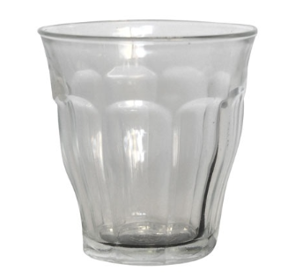
10. Misa polievková
priemer : 24cm
objem : 3l
Vhodný do mikrovlnnej rúry a umývačky riadu
Množstvo: 6ks
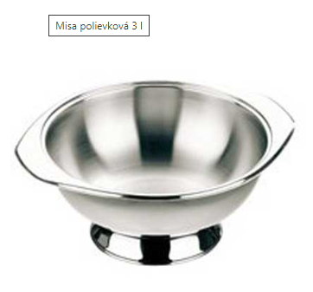
11. Podnos modrý
Rozmer : 53x32,5cm
Vhodné do umývačky riadu.
Množstvo: 40 ks
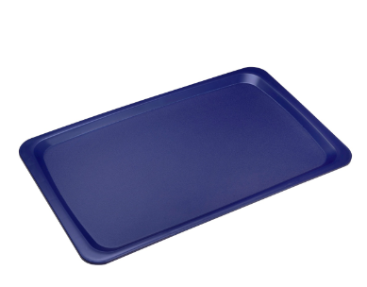
12. Vozík servírovací
Rozmer: 850x535x920mm(šxhxv)
3 police, nosnosť police: min. 45kg
rozteč medzi policami: 270mm
4 kolieska, 2 brzdené
Množstvo: 4 ks
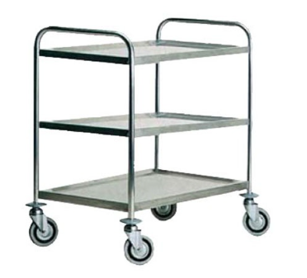
13. Robot univerzálny RM 800
rozmer: 470 x 360 x 660 v
napätie: 230 V
príkon elektro: 0,18 kW
objem nádoby: 8 l
voliteľné rýchlosti: min. 3
digitálny časovač
total stop
bezpečnostné mikrospínače
odoberateľná nerezová nádoba
planétové uloženie nástavcov
základné príslušenstvo: metla, hák, hnetač
Množstvo: 2ks

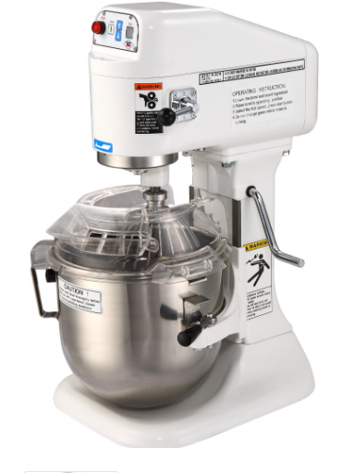
13. Hrniec 32/21,5L
Priemer: 32cm
Objem: 21,5 l
Hmotnosť max. 5 kg
Materiál: nerezová oceľ
Vhodný do mikrovlnnej rúry a umývačky riadu
Množstvo: 2ks
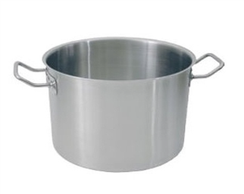
14. Kastról
Priemer: 40cm
Objem:22l
Výška:19 cm
Materiál: nerezová oceľ
Vhodný do mikrovlnnej rúry a umývačky riadu
Množstvo: 2 ks
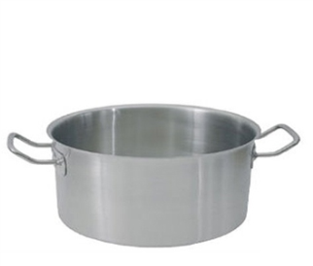
15. Naberačka, vhodná do mikrovlnnej rúry a umývačky riadu
Povrchová úprava: Leštená
Materiál: nerezová oceľ
Dizajn: tradičný, oblý
Množstvo: 2 ks
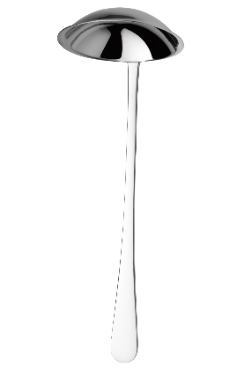
16. Doska na krájanie
Rozmer(ŠxHxV): 500x300x20mm
Množstvo: 6ks
17. Doska na krájanie drevená
Hmotnosť: max. 5,5 kg
Povrch: prírodný
Dĺžka: 52cm
Šírka: 38cm
Výška: 4cm
Množstvo: 2 ks

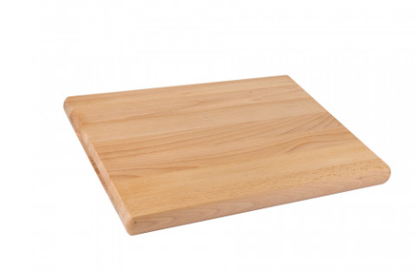
18. Box na vajcia
Rozmer: 35,4x32,5x20 cm, 4ks plastových plat po 30ks vajec, 4 ks náhradných plast. platov
Množstvo: 2 ks
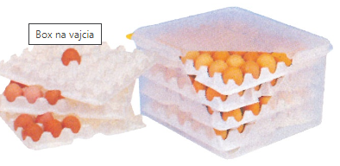

19. Rajnica 24/4,25 l
Priemer: 24 cm
Objem: 4,25l
Materiál: nerezová oceľ
Vhodné do mikrovlnnej rúry a umývačky riadu.
Množstvo: 2 ks
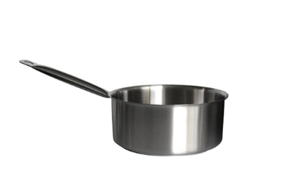

20. Nože sada
Obsahuje:
- Vidlička na mäso – 320 mm
- Brúska – 340 mm
- Nôž Santoku – 336 mm
- Kuchársky nôž – 370 mm
- Kuchársky nôž – 333 mm
- Kuchynský nôž – 331 mm
- Nôž na chlieb – 333 mm
- Nôž na kosti – 285 mm
- Nôž na lúpanie – 193 mm
- Praktické puzdro

Parametre:
- Rozmery: 445 x 260 x (V) 65 mm
- Počet: 9-dielna sada nožov
Farba: čierna
Množstvo: 2 ks

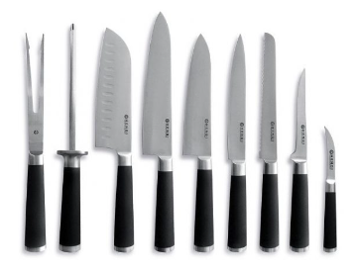
21. Varechy 40 a 45 drevo
Dĺžka: 40cm a 45 cm
Materiál: drevo
Množstvo: 4ks

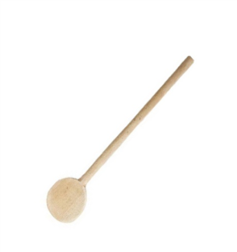
22. Lopatka na nakladanie a naberanie pri vážení
Rozmer prac. časti: 9x14 cm
Dĺžka rúčky: 33cm
Množstvo: 3 ks
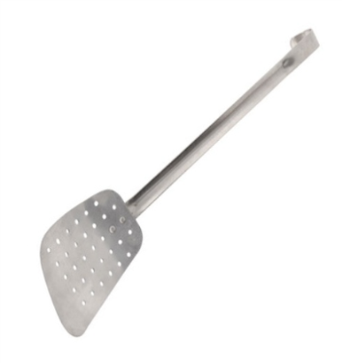

23. Tanier plytký
Priemer: 250mm
Výška: 23mm
Farba: biela
Tvar: okrúhly
Prevedenie: hladké
Materiál: tvrdené sklo
Vhodné do mikrovlnnej rúry a umývačky riadu.
Množstvo: 40 ks

24. Tanier hlboký
Priemer: 330 mm
Výška: 12mm
Materiál: Tvrdené sklo
Farba: Biela
Vhodné do mikrovlnnej rúry a umývačky riadu
Množstvo: 40 ks

25. Príbor dospelý L+V+N sada alebo samostatne
Materiál : nerezová oceľ
Vhodné do mikrovlnnej rúry a umývačky riadu
Množstvo: 40ks
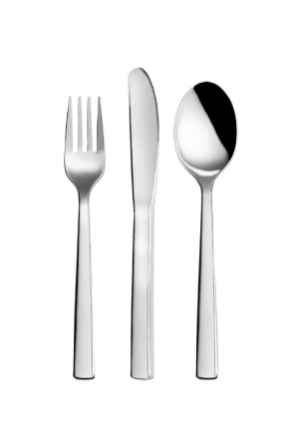
26. Metla na šľahanie 45/2
Dĺžka: 45cm
Hrúbka drátu:3mm
Množstvo: 2 ks
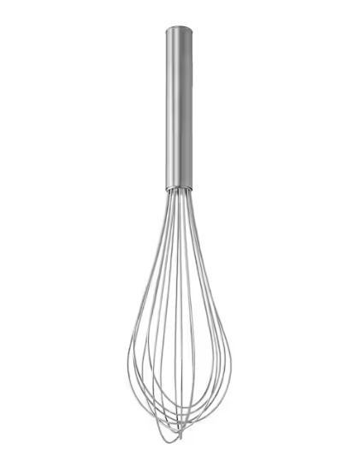
27. Cukrárska stierka
Stierka vydrží do 100 °C, je možné ju umývať v umývačke riadu. Stierka má tiež dierku, za ktorú ju možno jednoducho zavesiť na háčik. Stierka meria 25 cm.
Množstvo: 2ks

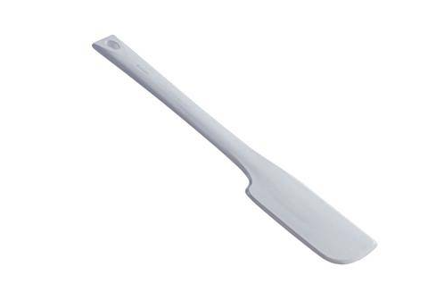

28. Sitko
Materiál: nerezová oceľ
Priemer: 26cm
Dĺžka rúčky: 28cm
Vhodné do mikrovlnnej rúry a umývačky riadu.
Množstvo: 2 ks
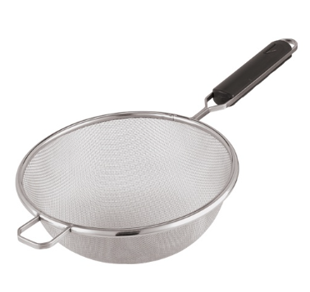
29. strúhadlo 6 strán
Materiál: nerezová oceľ
Vhodné do umývačky riadu.
Množstvo: 2 ks
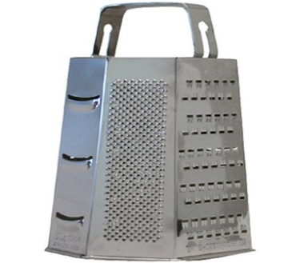

30. Lis na cesnak
Dĺžka: 17 cm
Vhodné do umývačky riadu
Množstvo: 2 ks
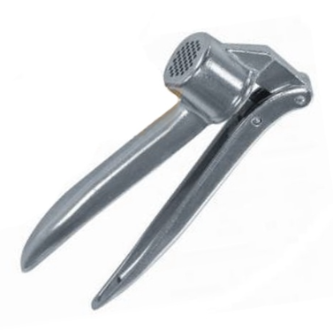
31. Misa
Materiál: nerezová oceľ
Priemer: 32cm
Objem :8l
Vhodné do umývačky riadu.
Množstvo: 6 ks
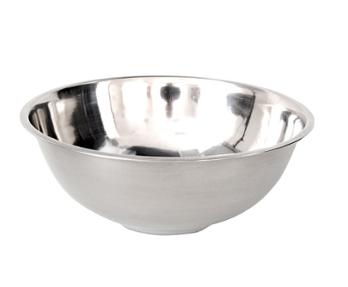

32. Odmerka plast 2L
Materiál: plast
Objem: 2L
Rozmery: priemer 15 cm, výška 17cm
Množstvo: 2 ks

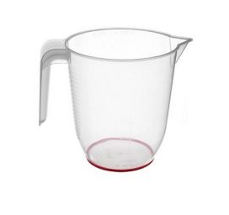
33. Pokrievka
Materiál: nerezová oceľ
Rozmer: priemer 32 cm
Vhodné do umývačky riadu
Množstvo 2 ks
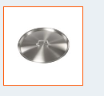

34. Pokrievka plochá 40 , nerez
Rozmer: Priemer 40cm
Množstvo: 2 ks
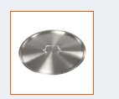

35. Podnos
Materiál: plast
Celkový rozmer: 47x33cm
Množstvo: 30 ks
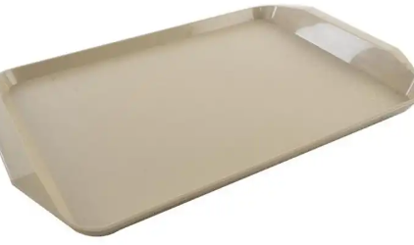

36. Miska
Stohovateľná, tvrdená
Rozmer: 4,5x10cm
Vhodné do mikrovlnnej rúry a umývačky riadu
Množstvo: 60 ks
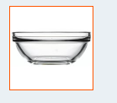

37. Tanier plytký
Priemer: 20cm
Materiál: biely porcelán
Stohovateľné: áno
Okraje: zosilnené
Vhodné do: umývačky, mikrovlnnej rúry
Vysoká odolnosť proti nárazom a opotrebovaniu.
Množstvo:60ks
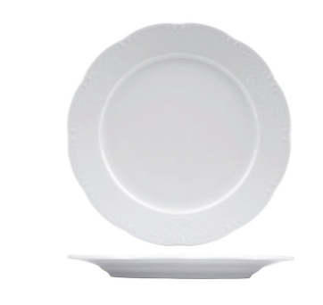
38. Tanier hlboký
Priemer: 22 cm
Materiál: biely porcelán
Vhodný do: umývačky, mikrovlnnej rúry
Okraje: zosilnené
Stohovateľný: áno
Vysoká odolnosť proti nárazom a opotrebovaniu.
Množstvo: 30ks
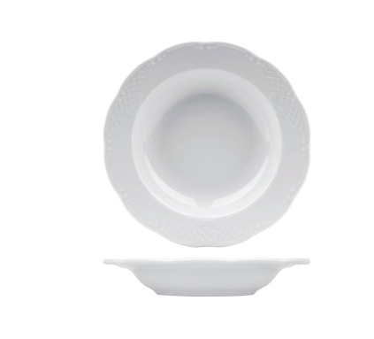
39. Tanier plytký
Priemer: 26cm
Materiál: biely porcelán
Stohovateľné: áno
Okraje: zosilnené
Vhodné do umývačky, mikrovlnnej rúry
Vysoká odolnosť proti nárazom a opotrebovaniu
Množstvo: 30 ks
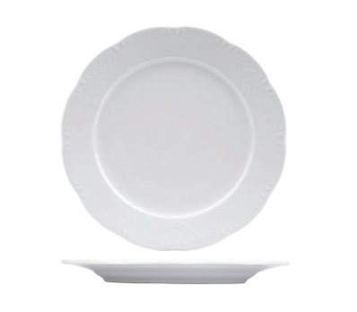
40.Lyžica jedálenská, vhodné pre styk s potravinami
Povrchová úprava: leštená
Materiál: chróm pod označením 18/0
Dizajn: tradičný , oblý
Množstvo: 60ks

41.Vidlička jedálenská, vhodné pre styk s potravinami
Povrchová úprava: leštená
Materiál: chróm pod označením 18/0
Dizajn: tradičný , oblý
Množstvo: 60ks

42. Lyžička kávová, vhodné pre styk s potravinami
Povrchová úprava: leštená
Materiál: chróm pod označením 18/0
Dizajn: tradičný , oblý
Množstvo: 60ks

43. Vidlička na múčnik, vhodné pre styk s potravinami
Povrchová úprava: leštená
Materiál: chróm pod označením 18/0
Dizajn: tradičný , oblý
Množstvo: 60ks

44. Nôž dezertný, vhodné pre styk s potravinami
Povrchová úprava: leštená
Materiál: chróm pod označením 18/0
Dizajn: tradičný , oblý
Množstvo: 60ks

45. Lyžica dezertná, vhodné pre styk s potravinami
Povrchová úprava: leštená
Materiál: chróm pod označením 18/0
Dizajn: tradičný , oblý
Množstvo: 60ks

46. Pohár Duritka
Objem: 250ml
Kvalitné pevné sklo, vysoko odolný a vhodný do umývačky riadu.
Množstvo: 96 ks

47. Misa 18 cm
Materiál: biely porcelán
Stohovateľné: áno
Okraje: zosilnené
Vhodné do umývačky, mikrovlnnej rúry
Vysoká odolnosť proti nárazom a opotrebovaniu
Množstvo : 60ks
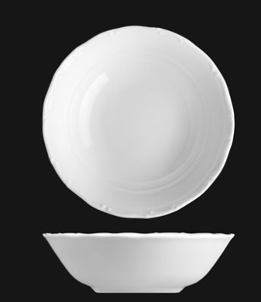

48. Tanier detský porcelánový 3-dielna sada SAFARI alebo ekvivalent
Detská jedálenská sada 3-dielna. Obsahuje hlboký a plytký tanier, ako aj pohár s uškom.
Vhodné do mikrovlnnej rúry a umývačky na riad.
Materiál: porcelán
Množstvo: 150ks

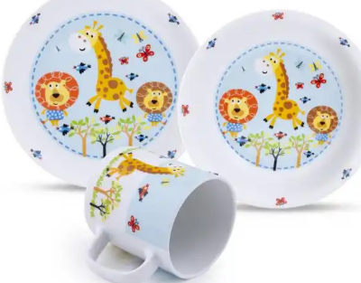

49. Pochromovaný detský príbor
Vhodné do umývačky riadu
Pochromovaný, v rukoväti vyrazene zvieratka (zajac, macka, pes, kačička) 4dielna
Množstvo: 100ks
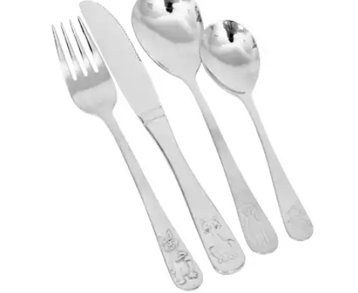
50. Detský plytký tanier motív slon porcelánový
Priemer 21 cm
Vhodný do umývačky riadu a mikrovlnnej rúry.
Množstvo: 180ks
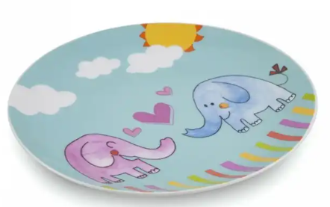

51. Detský príbor 3 dielna sada (lyžica, vidlička, nôž)
Z nehrdzavejúcej ocele, možnosť umývať v umývačke riadu, vysoká tvrdosť a odolnosť voči poškriabaniu
Množstvo: 60ks
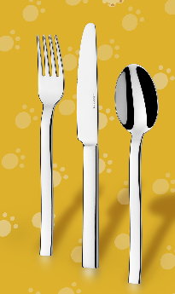

52. Tanier detský hlboký
Priemer: 19 cm
Farba: biela
Materiál: porcelán
Možnosť použiť v mikrovlnnej rúre aj umývačke riadu
Množstvo: 60ks
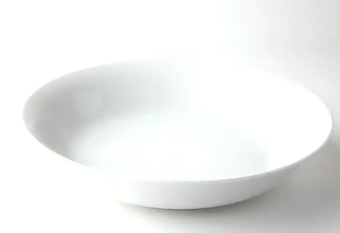

53. Detské plytké taniere
Priemer: 21cm
Farba: biela
Materiál: porcelán
Množstvo: 60ks
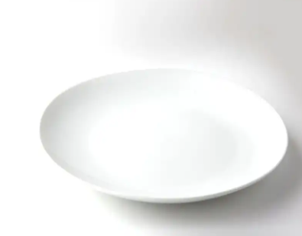
54. Hrnce 15l
Objem nádoby:15l
Materiál nádoby: nerezová oceľ
Materiál povrchu: nerezová oceľ
Typ varnej dosky: elektrické, indukčné, plynové sklokeramické
Farba: strieborná
Množstvo: 2ks

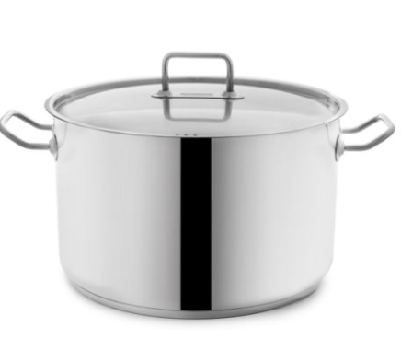

55. Hrnček 25cl,
Farba: farebné prevedenie, napr. tmavotyrkysový
Výška: 11 cm
Materiál: kamenina, vhodný do umývačky riadu
Množstvo: 70 ks
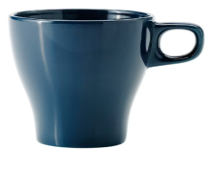
56. Miska (na desiatu, olovrant)
Farba: farebné prevedenie
Priemer: 12 cm
Polypropylénový plast, vhodné do umývačky riadu
Množstvo: 36 ks

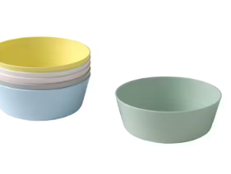

57. Tanier (desiata, olovrant)
Farba: farebné prevedenie
Priemer: 19 cm
Polypropylénový plast, vhodné do umývačky riadu
Množstvo: 36 ks
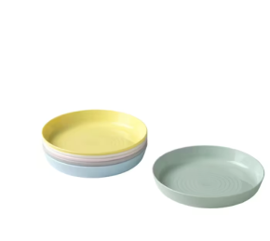
58. Tanier hlboký
Priemer: 20 cm
Objem: 0.6 l
Materiál: tvrdené sklo, vhodné do umývačku riadu
Farba: Biela
Množstvo: 70ks
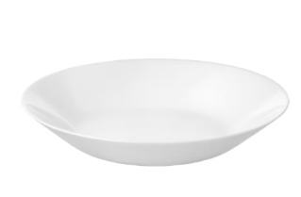
59. Tanier dezertný
Priemer: 19cm
Materiál: tvrdené sklo, vhodné do umývačky riadu
Farba: biela
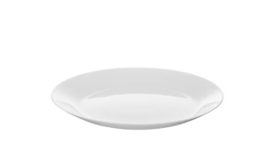
60. Príbor detský (súprava)
Materiál: nehrdzavejúca oceľ, vhodné do umývačky riadu
Množstvo: 40ks
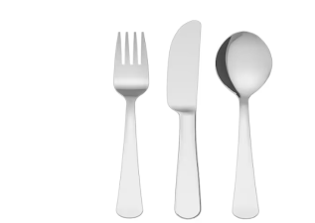
61. Panvica, nelepivá vrstva (teflónová)
Priemer: 28cm
Materiál: nehrdzavejúca oceľ
Množstvo: 2 ks
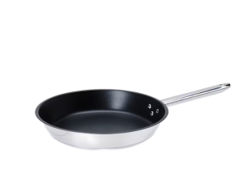

Všetky obrázky sú ilustračné, tovar musí byť vhodný do prevádzky materskej školy

